

Открытая всероссийская интеллектуальная олимпиада «Наше наследие»
Муниципальный тур 2025/26 (2 классы)

МЕДИАНАБОРЩИК

Из букв слова (МЕДНОГОРСК) составьте слова, соответствующие изображениям и указанному числу букв, и подпишите их под картинками. Слова идут в алфавитном порядке.

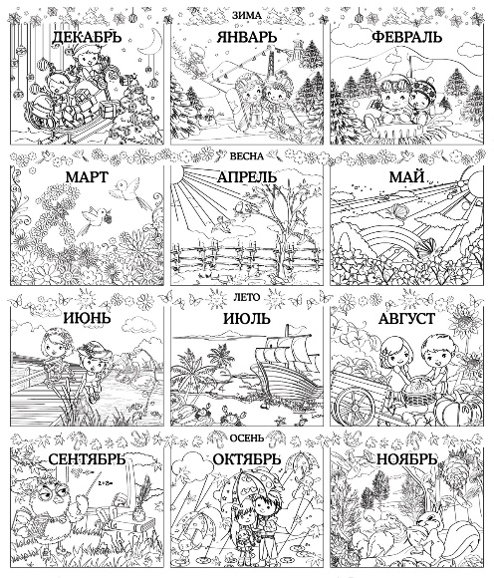  1. (3 буквы) | 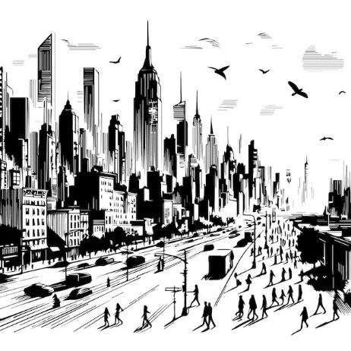2. (5 букв) | 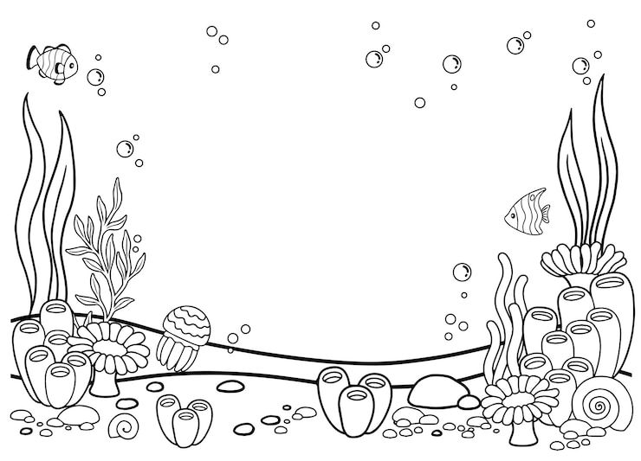  3. (3 буквы)
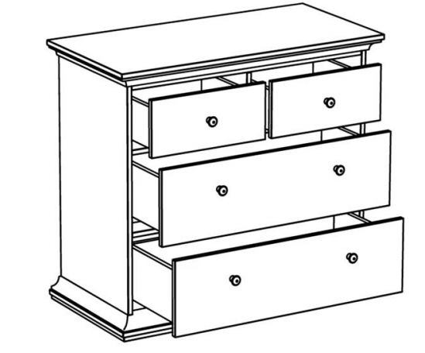  4. (5 букв) |   5. (4 буквы) | 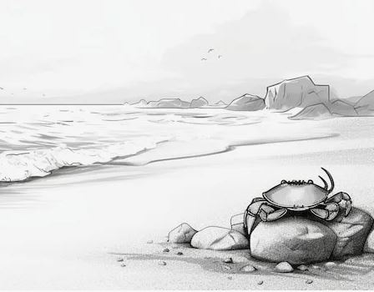  6. (4 буквы)
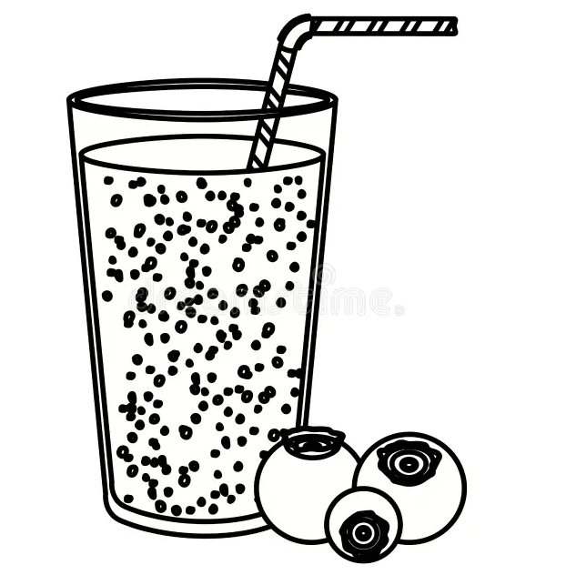  7. (4 буквы) |   8. (5 букв) |   9. (4 буквы)
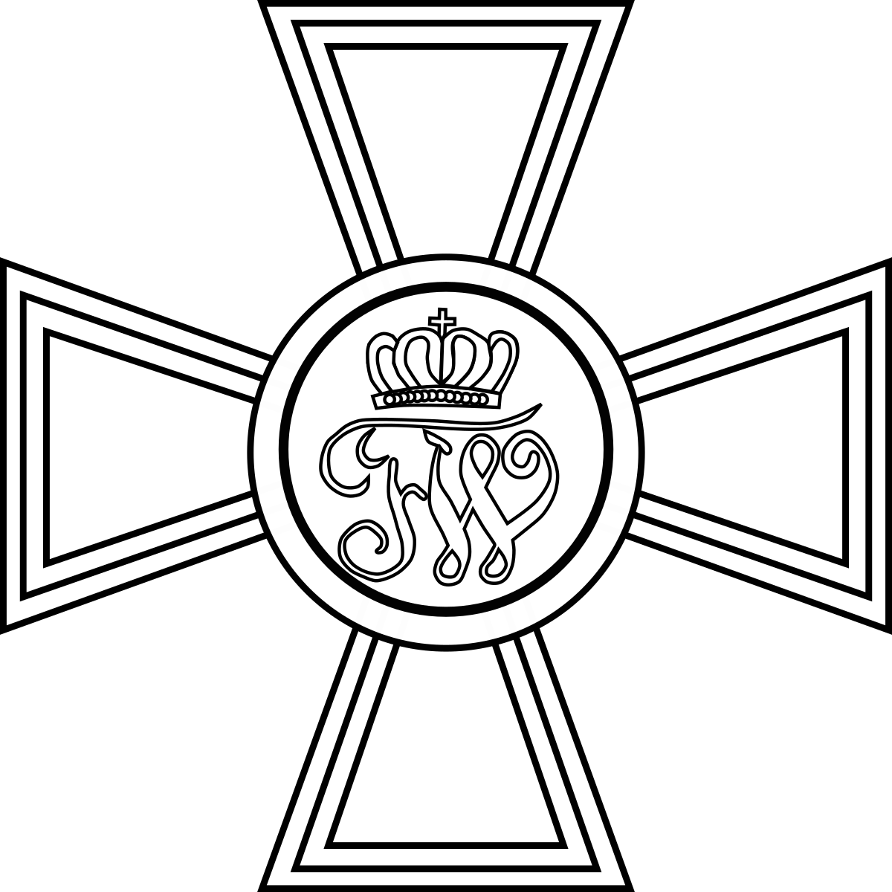  10. (5 букв) | 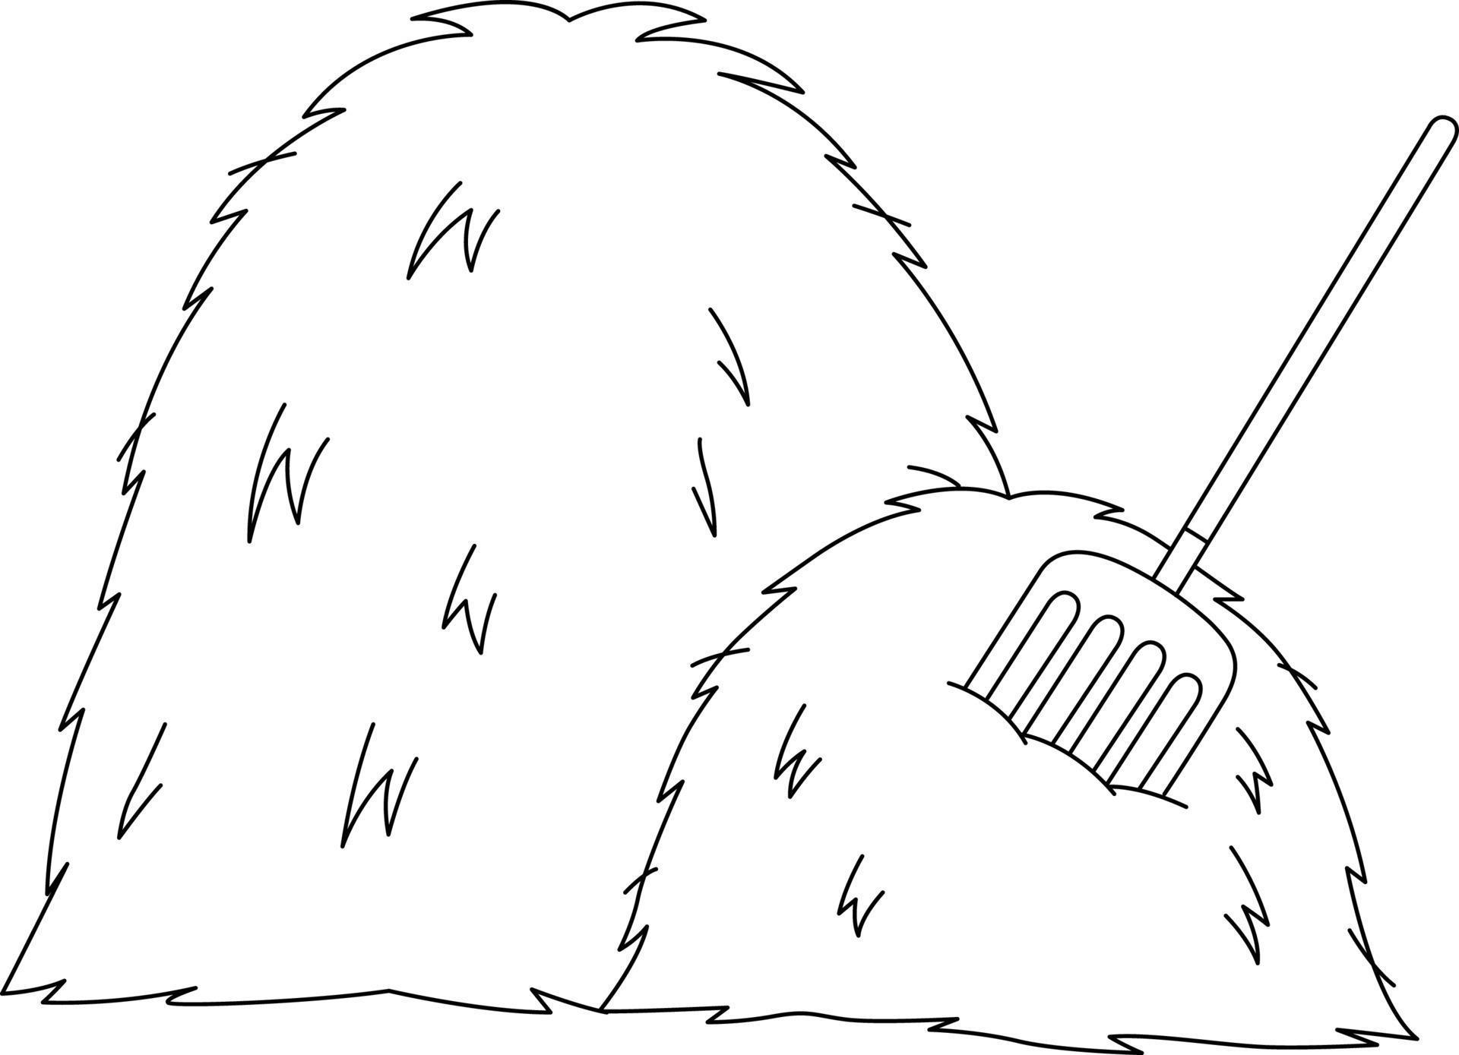  11. (4 буквы) |   12. (3 буквы)

